Министерство образования и молодежной политики Свердловской области



ГАПОУ СО «Екатеринбургский колледж транспортного строительства»

Отчёт по программе «**Практическое занятие 14**»

Выполнил: Скворцов И.С.

Группа: ПР-22

Преподаватель: Мирошниченко Г.В.

2023

**Задание 1**:

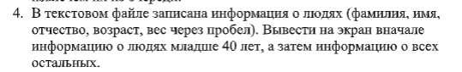

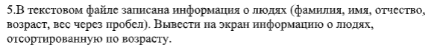

**Входные и выходные данные:**

**Int n-Число сколько должно быть чисел в коллекции**

**File-ludi.txt(Файл который прочитывает программа и выводит)**

**Блок-схема:**

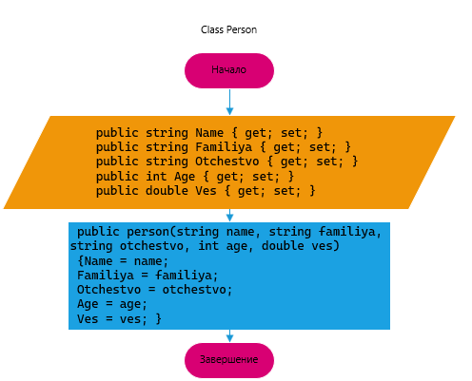

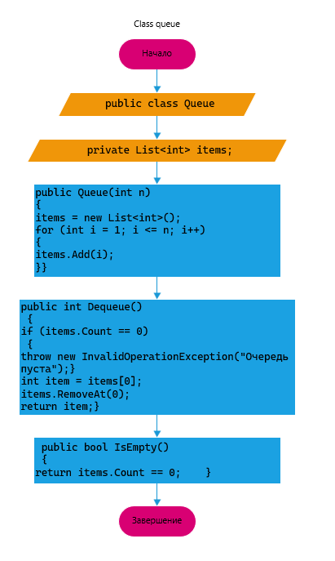 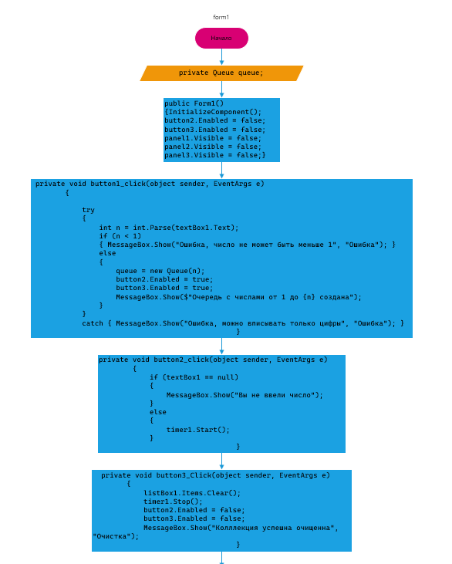 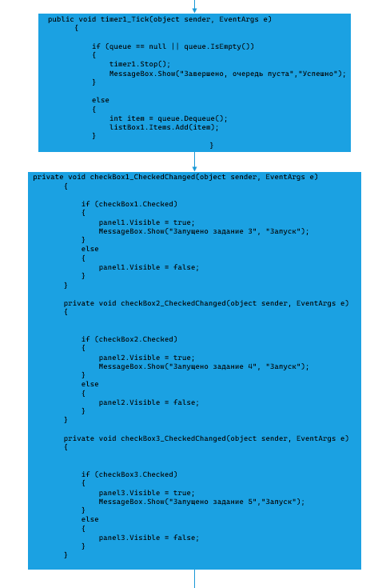 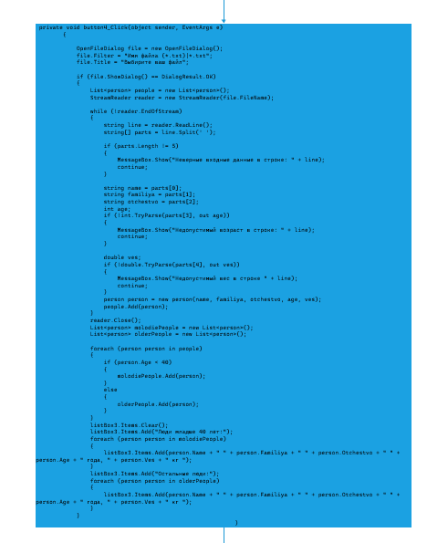 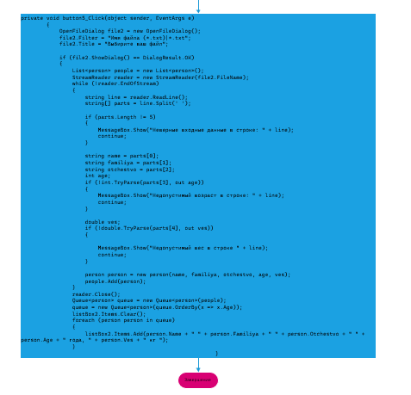

**Листинг программы:**

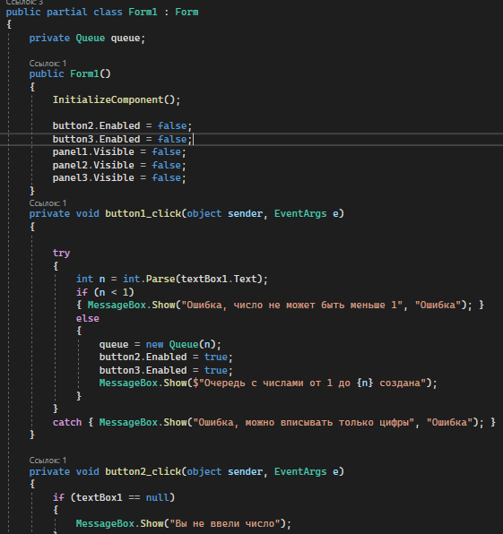

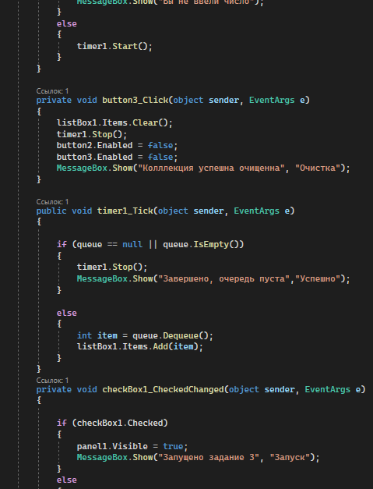 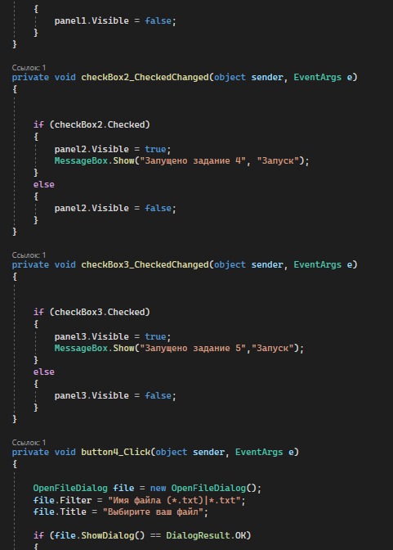 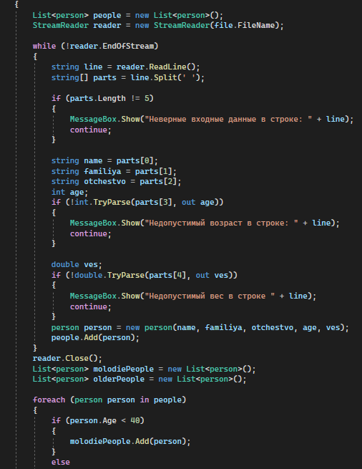 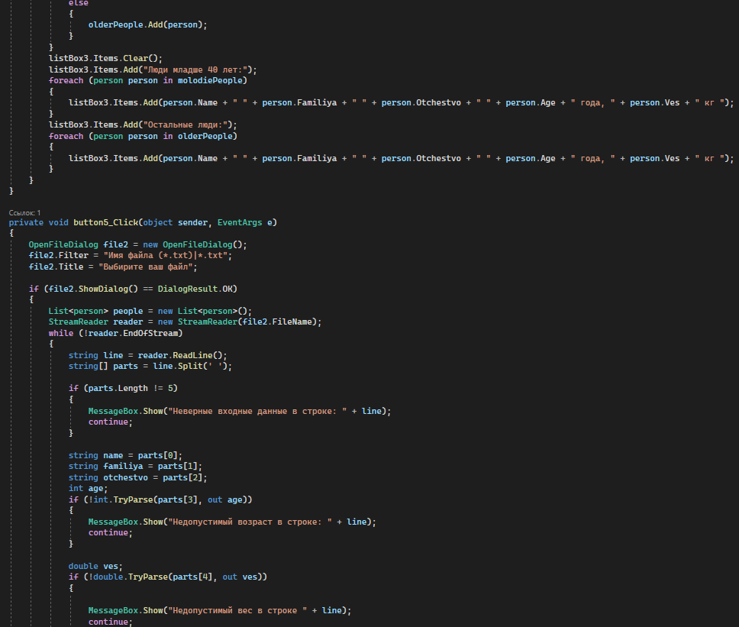 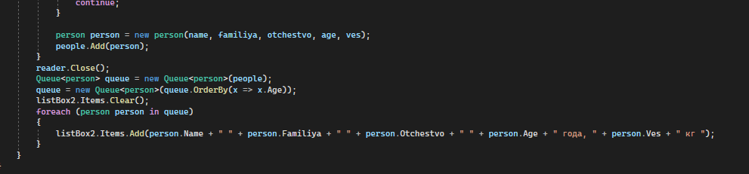

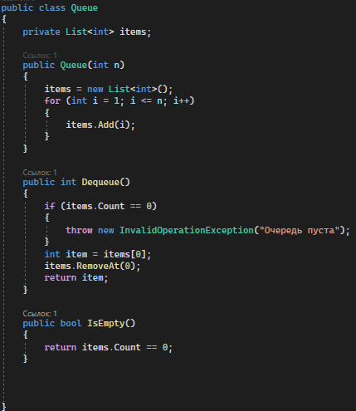 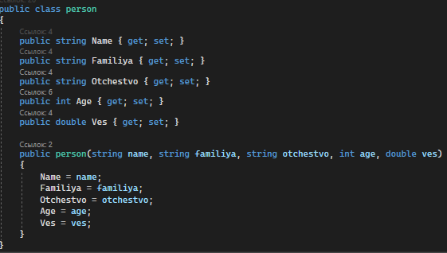

**Тестовые ситуации:**

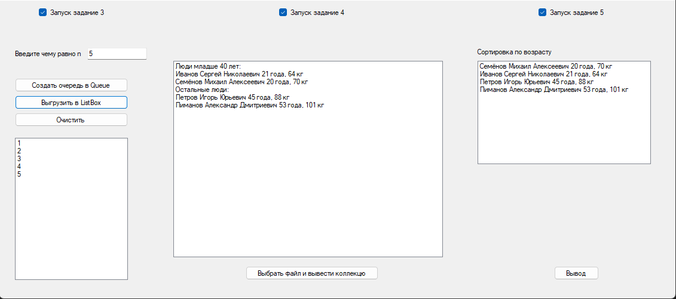

**Вывод:**

**Программа работает успешно и без ошибок.**